Hrníčková bábovka
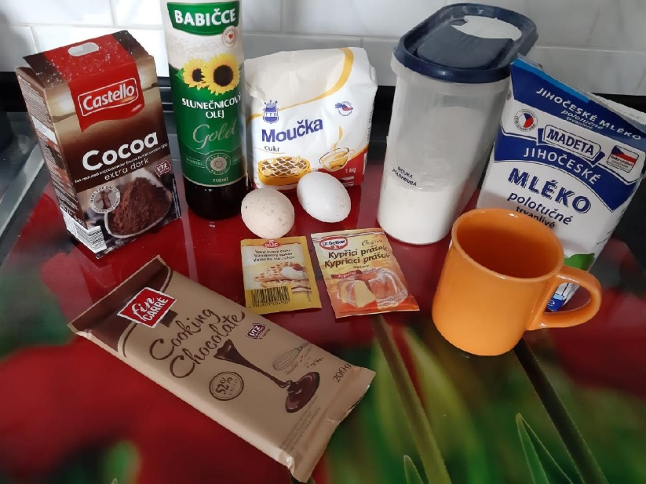
Ingredience
- 2,5 hrnku polohrubé mouky
- 1 hrnek cukr krupice
- 3/4 hrnku oleje
- 1 prášek do pečiva
- 1 vanilkovej cukr
- 2 vejce
- 1 hrnek mléka
- kakao
- dle chuti čokoláda oříšky

Postup:

- všechny suroviny smícháme
- půlku těsta nalijeme do formy na bábovku ( předem vymazanou máslem a vysypanou moukou)
- do druhé půlky přidáme kakao a nalamanou čokoládu promícháme
- a nalejeme do babovkove formy
- pečeme na 170stupňů cca 50 minut
